第二章 方程(组)与不等式(组)
第四节 一元一次不等式(组)
姓名：________ 班级：________ 用时：______分钟

1．(2019·易错题)若3x＞－3y，则下列不等式中一定成立的是( )
A．x＋y＞0 B．x－y＞0
C．x＋y＜0 D．x－y＜0
2．(2018·舟山中考)不等式1－x≥2的解在数轴上表示正确的是( )
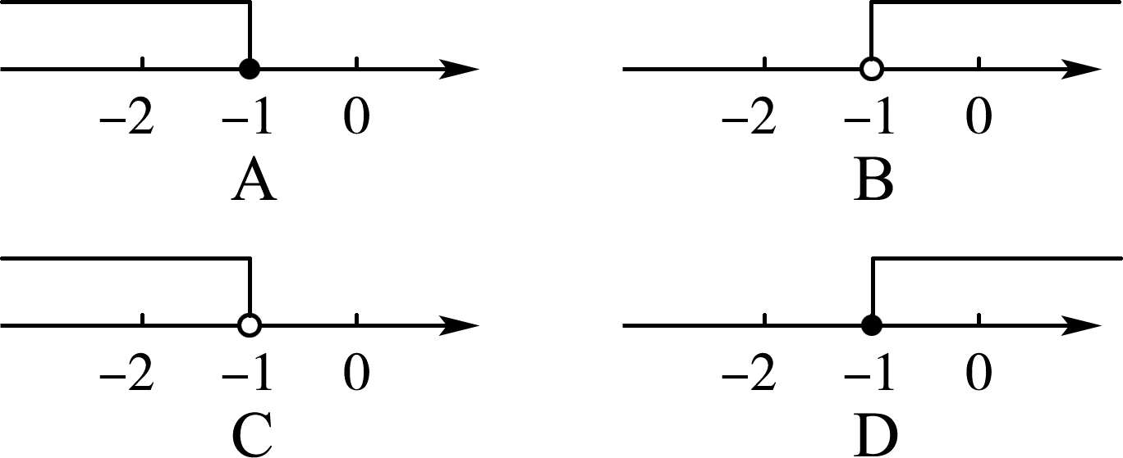
3．(2018·娄底中考)不等式组的最小整数解是( )
A．－1 B．0
C．1 D．2
4．(2019·改编题)如图，天平右盘中的每个砝码的质量为10 g，则物体M的质量m(g)的取值范围在数轴上可表示为( )
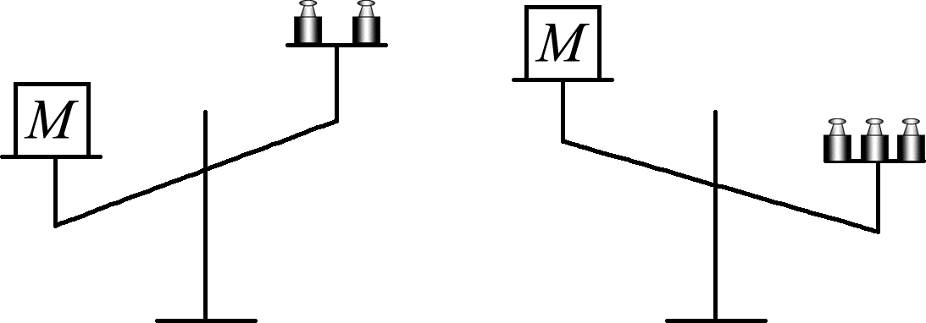
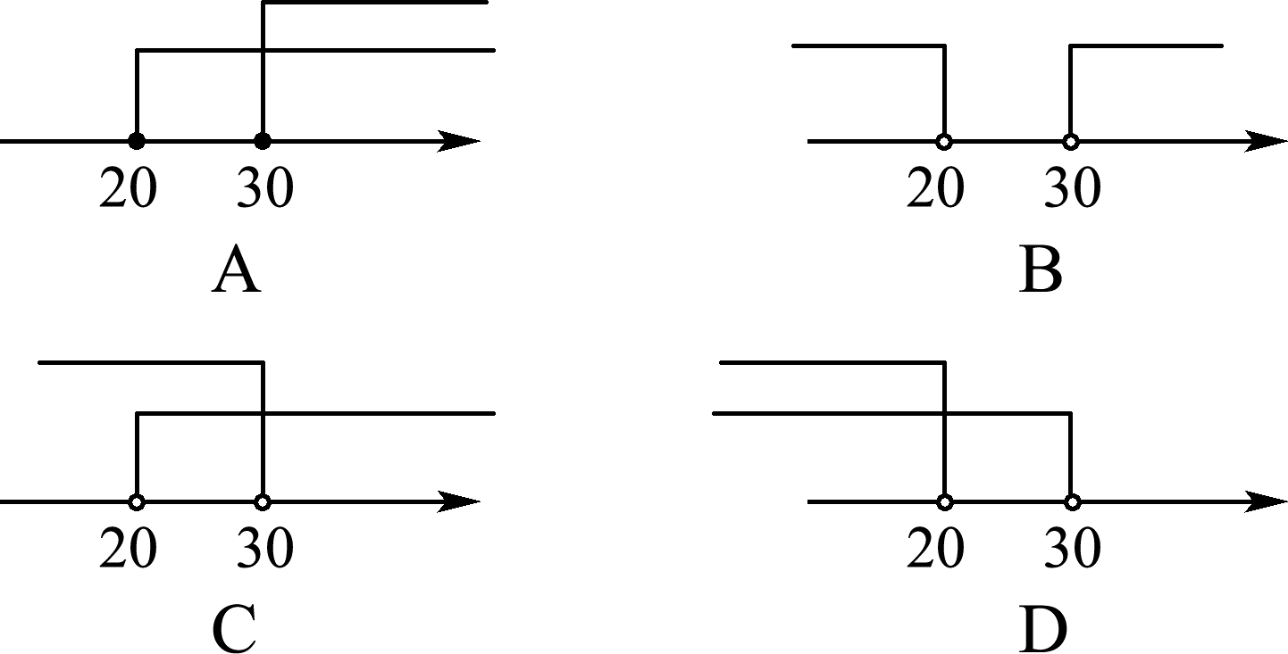
5．(2018·株洲中考)下列哪个选项中的不等式与不等式5x>8＋2x组成的不等式组的解集为<x<5( )
A．x＋5<0 B．2x>10
C．3x－15<0 D．－x－5>0
6．(2018·长沙中考)不等式的解集在数轴上表示正确的是( )
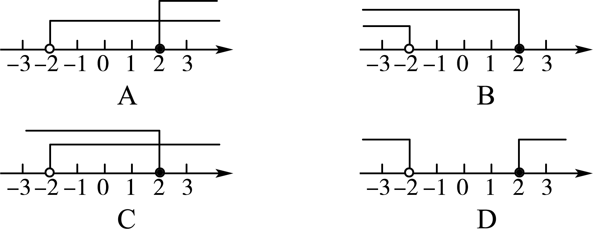
7．(2018·温州中考)不等式组的解集是__________．
8．(2018·攀枝花中考改编)关于x的不等式－2≤x＜m有5个整数解，则m的取值范围是______________．
9．(2018·江西中考)解不等式：x－1≥＋3.

10．(2018·天津中考)解不等式组
请结合题意填空，完成本题的解答．
(1)解不等式①得________；
(2)解不等式②得________；
(3)把不等式①和②的解集在数轴上表示出来；
(4)原不等式组的解集为________．
11．(2018·贺州中考)某自行车经销商计划投入7.1万元购进100辆A型和30辆B型自行车，其中B型车单价是A型车单价的6倍少60元．
(1)求A，B两种型号的自行车单价分别是多少元；
(2)后来由于该经销商资金紧张，投入购车的资金不超过5.86万元，但购进这批自行车的总数不变，那么至多能购进B型自行车多少辆？


12．(2019·原创题)对于下面四个不等式组，其解集可以用如图所示的数轴表示出来的是( )
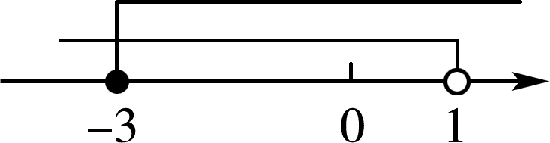
A. B.
C. D.
13．(2018·眉山中考)已知关于x的不等式组仅有三个整数解，则a的取值范围是( )
A.≤a<1 B.≤a≤1
C.<a≤1 D．a<1
14．(2018·永州中考)甲从商贩A处购买了若干斤西瓜，又从商贩B处购买了若干斤西瓜，A，B两处所购买的西瓜重量之比为3∶2，然后将买回的西瓜以从A，B两处购买单价的平均数为单价全部卖给了乙，结果发现他赔钱了，这是因为( )
A．商贩A的单价大于商贩B的单价
B．商贩A的单价等于商贩B的单价
C．商贩A的单价小于商贩B的单价
D．赔钱与商贩A、商贩B的单价无关
15．(2018·宜宾中考)不等式组1<x－2≤2的所有整数解的和为________．
16．(2018·呼和浩特中考)若不等式组的解集中的任意x，都能使不等式x－5>0成立，则a的取值范围是____________．
17．解不等式组并写出该不等式组的整数解．

18．(2018·自贡中考)解不等式组：并在数轴上表示其解集．

19．(2018·娄底中考)“绿水青山，就是金山银山”，某旅游景区为了保护环境，需购买A，B两种型号的垃圾处理设备共10台．已知每台A型设备日处理能力为12吨；每台B型设备日处理能力为15吨；购回的设备日处理能力不低于140吨．
(1)请你为该景区设计购买A，B两种设备的方案；
(2)已知每台A型设备价格为3万元，每台B型设备价格为4.4万元．厂家为了促销产品，规定货款不低于40万元时，则按9折优惠．问：采用(1)设计的哪种方案，使购买费用最少，为什么？


20．(2019·原创题)定义：M＝max{a，b，c}表示M这个随机变量是a，b，c中最大者．例如：M＝max{3，4，5}，则M＝5；M＝max{7，9，8}，则M＝9.若M＝max{3x－6，x－2，2x－2}中，M＝2x－2，则x的取值范围为______________．
参考答案
【基础训练】
1．A 2.A 3.B 4.C 5.C 6.C
7．x>4 8.2<m≤3
9．解：去分母得2x－2≥x－2＋6，
移项得2x－x≥2－2＋6，解得x≥6.
10．解：(1)x≥－2 (2)x≤1
(3)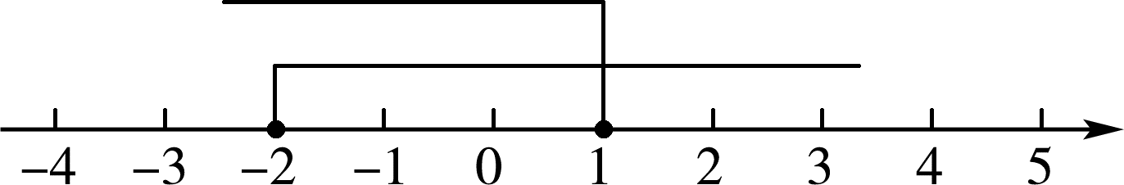
(4)－2≤x≤1
11．解：(1)设A型自行车的单价为x元/辆，B型自行车的单价为y元/辆．
根据题意得解得
答：A型自行车的单价为260元/辆，B型自行车的单价为1 500元/辆．
(2)设购进B型自行车m辆，则购进A型自行车(130－m)辆．
根据题意得260(130－m)＋1 500m≤58 600，解得m≤20.
答：至多能购进B型自行车20辆．
【拔高训练】
12．D 13.A 14.A
15．15 16.a≤－6
17．解：解不等式①得x≤3，
解不等式②得x＞－2.5，
∴不等式组的解集为－2.5＜x≤3，
∴不等式组的整数解为－2，－1，0，1，2，3.
18．解：解不等式①得x≤2，
解不等式②得x＞1，
∴不等式组的解集为1＜x≤2.
将其表示在数轴上，如图所示．
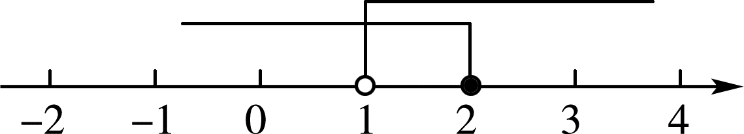
19．解：(1)设购买x台A型设备，则购买(10－x)台B型设备．
根据题意得12x＋15(10－x)≥140，解得x≤.
∵x是非负整数，∴x＝3，2，1，0，
∴B型设备相应的台数分别为7，8，9，10，
∴共有4种方案．
方案一：A型设备3台，B型设备7台；
方案二：A型设备2台，B型设备8台；
方案三：A型设备1台，B型设备9台；
方案四：A型设备0台，B型设备10台．
(2)方案二费用最少．理由如下：
方案一：购买费用为3×3＋4.4×7＝39.8(万元)<40万元，
∴费用为39.8万元；
方案二：购买费用为2×3＋4.4×8＝41.2(万元)>40万元，
∴费用为41.2×0.9＝37.08(万元)；
方案三：购买费用为1×3＋4.4×9＝42.6(万元)>40万元，
∴费用为42.6×0.9＝38.34(万元)；
方案四：购买费用为0×3＋4.4×10＝44(万元)>40万元，
∴费用为44×0.9＝39.6(万元)．
∴方案二购买费用最少．
【培优训练】
20．0≤x≤4

